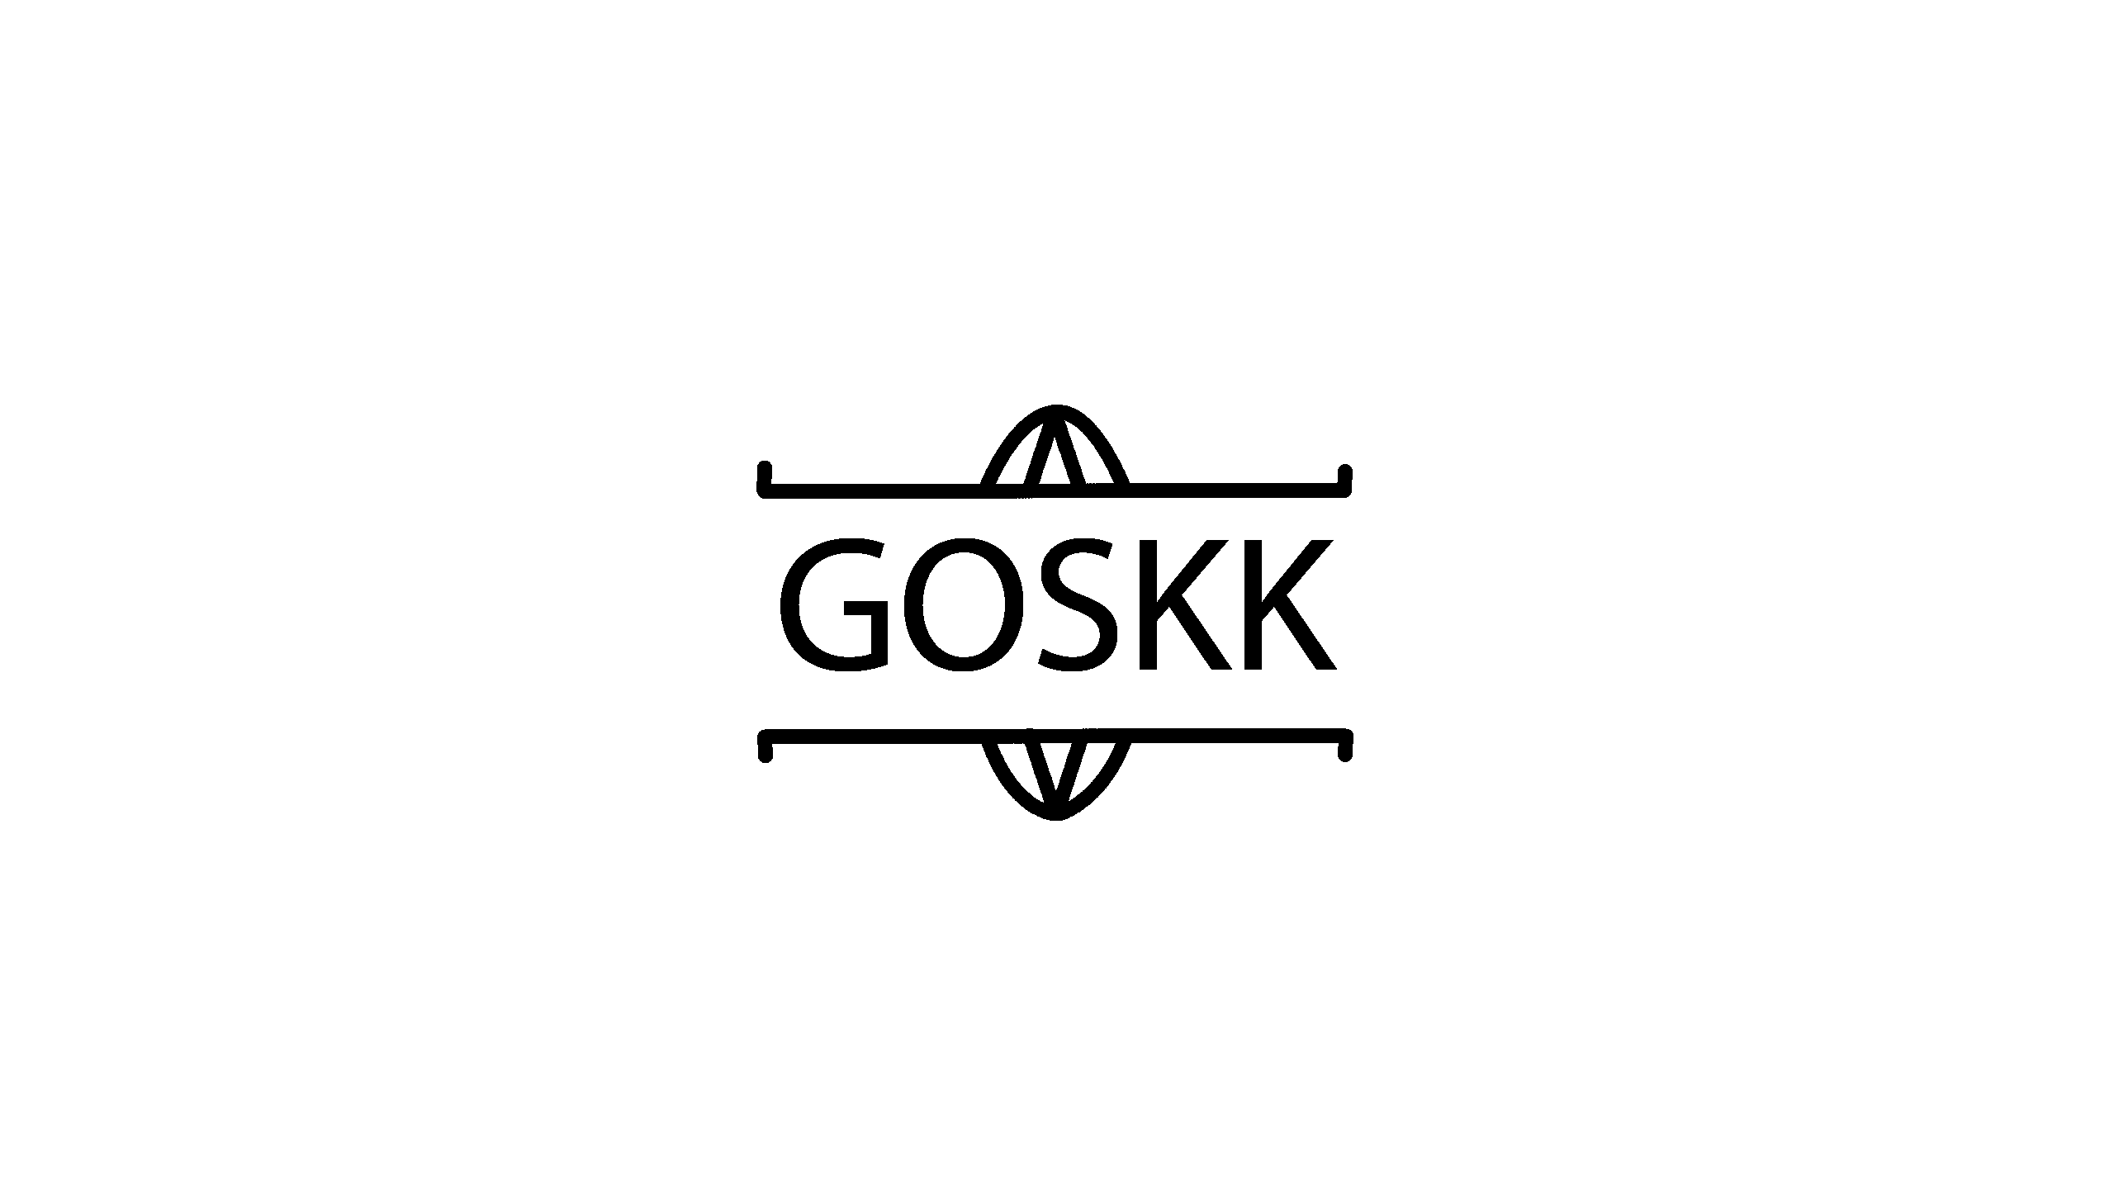

Указ

Монарха Слингонии

**Об “название”**

1. Тело

Монарх Слингонии

А. С. Егоров

Слингония, Дом правительства

ДД.ММ.ГГГГ

№